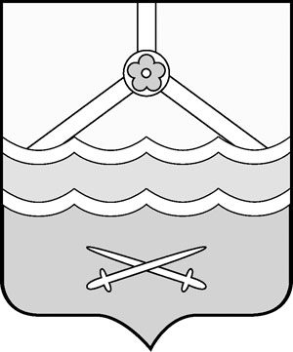

Российская Федерация
Новгородская область
Дума Шимского муниципального района
РЕШЕНИЕ

О внесении изменений в Порядок
проведения конкурса по отбору кандидатур на должность
Главы Шимского муниципального района

принято Думой муниципального района 25.07.2024
В соответствии с Федеральным законом от 06 октября 2003 года № 131-ФЗ «Об общих принципах организации местного самоуправления Российской Федерации», областным законом от 02.12.2014 № 674-ОЗ «О сроке полномочий представительных органов муниципальных образований Новгородской области и порядке формирования представительных органов муниципальных районов Новгородской области, сроке полномочий и порядке избрания глав муниципальных образований Новгородской области, требованиях к уровню профессионального образования и профессиональным знаниям и навыкам, учитываемых в условиях конкурса по отбору кандидатур на должность главы городского округа, муниципального района, муниципального округа», Уставом Шимского муниципального района, Дума Шимского муниципального района РЕШИЛА:
1. Внести изменения в Порядок проведения конкурса по отбору кандидатур на должность Главы Шимского муниципального района, утвержденного решением Думы Шимского муниципального района от 27.02.2024 № 249 (далее Порядок).

1.1. Исключить подпункт 7 и 8, пункта 4.3. Порядка.

1.2. Исключить Приложение 3 к Порядку.

1.3. Исключить пункт 8 и 9, Приложения 5 к Порядку, далее нумерация по порядку.
2. Опубликовать настоящее решение в газете «Шимские вести» и разместить на официальном сайте Администрации Шимского муниципального района в информационно-телекоммуникационной сети «Интернет» (шимский.рф).

Первый заместитель  Главы администрации  муниципального района  С.А. Миронович | Председатель Думы  муниципального района  Л.В. Николаева

25.07.2024
№ 274

